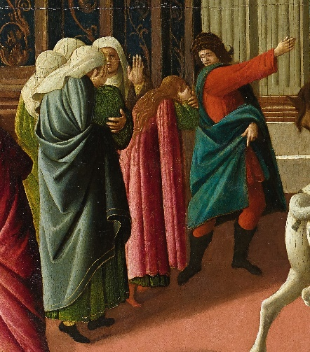
Botticelli opowiada historię. Malarstwo mistrzów renesansu z kolekcji Accademia Carrara
21 czerwca–18 września 2022 r.
Galeria Arcydzieł
Pokaz w ramach cyklu „Arcydzieła na Zamku”

Siedem arcydzieł renesansu ze zbiorów Accademia Carrara w Bergamo, w tym obraz Sandra Botticellego Historia Wirginii, a także dwa niedawne, wyjątkowo cenne nabytki Zamku Królewskiego w Warszawie, złożą się na wystawę przywołującą ducha jednego z najwspanialszych zjawisk w historii kultury europejskiej.

W ubiegłym roku gościliśmy na Zamku aż dwa obrazy Caravaggia w asyście kilkudziesięciu płócien najwybitniejszych caravaggionistów, wciąż trwa pokaz Madonny z Dzieciątkiem Paola Uccella, jednak nie zwalniamy tempa i już z ekscytacją oczekujemy przybycia kolejnych skarbów włoskiej kultury minionych stuleci.

Na wystawę Botticelli opowiada historię… złożą się dzieła twórców reprezentujących najważniejsze ośrodki artystyczne północnej Italii: Wenecję, Florencję, Ferrarę, Bergamo czy Weronę w okresie od połowy XV w. (quattrocento) po końcowe dekady XVI stulecia (cinquecento). Zobaczymy więc obrazy takich mistrzów jak Giovanni Bellini, Vittore Carpaccio, Cosmè Tura, Lorenzo Lotto, Giovanni Battista Moroni czy Paolo Veronese.

Prawdziwą gwiazdą tego pokazu będzie jednak Sandro Botticelli i jego Historia Wirginii – obraz pierwotnie pełniący funkcję spalliery w reprezentacyjnym wnętrzu jednej z florenckich siedzib rodu Vespuccich. Jej pendant stanowiła Historia Lukrecji, dziś znajdująca się w Isabella Stewart Gardner Museum w Bostonie.

Sandro Botticelli to jeden z najwybitniejszych przedstawicieli malarstwa renesansowego, ulubieniec Wawrzyńca Wspaniałego, signora Florencji w latach 1469-1492, trzeciego władcy tego państwa z dynastii Medyceuszy – wielkiego mecenasa sztuki, uważanego powszechnie za ideał oświeconego władcy. To dzięki Wawrzyńcowi Wspaniałemu Florencja w drugiej połowie XV w. staje się głównym ośrodkiem włoskiego odrodzenia, a Sandro Botticelli ma w tym swój niemały udział.

Historia Wirginii reprezentuje późny okres twórczości Botticellego, na której piętno odcisnęły wydarzenia polityczne i społeczne florenckiego kryzysu na przełomie XV i XVI wieku.

Ekspozycja zostanie zaprezentowana w najważniejszym renesansowym wnętrzu Zamku Królewskiego w Warszawie – Dawnej Izbie Poselskiej, a jej scenografia za pomocą wyrafinowanej gry brył i światła będzie stwarzać optymalne warunki do obcowania z arcydziełami z Bergamo.

Wydarzenie organizowane jest we współpracy z Ambasadą Republiki Włoskiej i znajduje się w programie obchodów 100-lecia zawarcia między Włochami i odrodzoną Polską konwencji handlowej, będącej kamieniem milowym w budowie pomyślnych relacji gospodarczych pomiędzy oboma krajami.

Wystawie towarzyszyć będzie obszerny katalog zawierający eseje i szczegółowe informacje o prezentowanych obiektach, cykl wykładów i spotkań na wystawie oraz program edukacyjny. Szczegółowe informacje znajdują się na stronie internetowej Zamku.

Wystawa będzie dostępna w ramach biletu do Galerii Arcydzieł.

Kuratorzy wystawy: dr Mikołaj Baliszewski (Zamek Królewski w Warszawie), dr M. Cristina Rodeschini (Accademia Carrara, Bergamo).

Scenografia wystawy: NArchitekTURA – Bartosz Haduch, Łukasz Marjański.

Partner: Civita Mostre e Musei.

Wystawę Botticelli opowiada historię. Malarstwo mistrzów renesansu z kolekcji Accademia Carrara dofinansowano ze środków Ministra Kultury i Dziedzictwa Narodowego.

Szczegółowe informacje: https://www.zamek-krolewski.pl/
Więcej materiałów fotograficznych i graficznych dostępnych na zamówienie, zapraszamy do współpracy redakcyjnej.
Zapraszamy do śledzenia naszych mediów społecznościowych z bieżącą ofertą!

Kontakt dla mediów:
Paulina Szwed-Piestrzeniewicz, tel.: +48 22 35 55 346, 664 118 308
Anna Śmigielska, tel.: +48 22 35 55 221, 519 745 348
media@zamek-krolewski.waw.pl

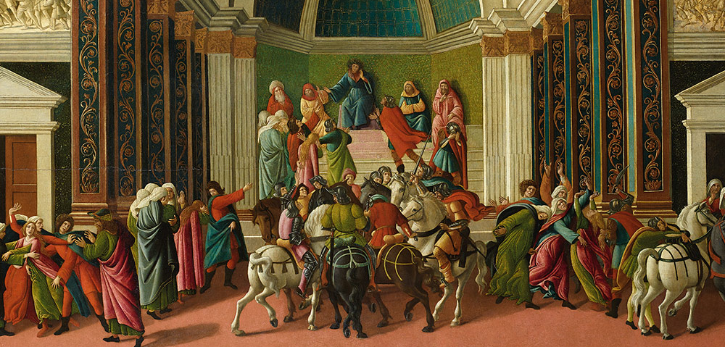
Program wykładów i zajęć edukacyjnych do wystawy: Botticelli opowiada historię. Malarstwo mistrzów renesansu z kolekcji Accademia Carrara
Cykl wykładów towarzyszących wystawie:
7 lipca 2022 r. (czwartek) godz. 18.00– Alkowa Gianozza i Lukrecji. Sandro Botticelli i początki colmi da camera w XV-wiecznych Włoszech. Prowadzenie: dr Alexandre Vico, Universitat de Girona (wykład w jęz. hiszpańskim z tłumaczeniem symultanicznym)
6 września 2022 r. (wtorek) godz. 18.00 – Botticelli przeciwko tyranii. Historia Wirginii i symbolika libertas. Prowadzenie: dr Mikołaj Baliszewski, Zamek Królewski w Warszawie
14 września 2022 r. (środa) godz. 18.00 – „Cud wody” w kontekście biblijno-sielankowych obrazów Jacopa Bassano. Prowadzenie: Alicja Jakubowska, Zamek Królewski w Warszawie
Bilety w cenie 10 zł do nabycia w kasie Zamku i online.
Spotkanie z kuratorem i wspólne zwiedzanie wystawy:
Terminy: niedziele 3 lipca; 7 sierpnia; 4 września; godzina 11.00 i 13.00
Bilety: ulgowy – 35 zł, normalny - 45 zł, dostępne w kasach Zamku i online.

Spotkanie z cyklu „Z maluszkiem w Zamku”
Termin: 26 lipca (wtorek), godz. 13:00, spotkanie już z biletem w Sieni Wielkiej.
Bilety w cenie 30 zł/os. (dzieci bezpłatnie) do nabycia w kasie Zamku i online.
Zajęcia dla rodziców dzieci do lat 2, którzy z dzieckiem u boku chcą poznać Zamek i zgromadzone w nim dzieła sztuki. Czas zajęć na ekspozycji ok. 45 min. Grupy do 10 osób.

Przestrzeń działań twórczych
W ramach działań edukacyjnych zostały przygotowane QR kody, dzięki którym dostępne są karty pracy, reprodukcje obrazów oraz film z animacją. Materiały do pobrania także z zamkowej strony www.

